3*x
f(x) = ------
2
x + 1
Точки пересечения с осью координат X
График функции пересекает ось X при f = 0

значит надо решить уравнение:

3*x
------ = 0
2
x + 1

Точки пересечения с осью X:

Аналитическое решение

x1 = 0

Численное решение

x1 = 0
Точки пересечения с осью координат Y
График пересекает ось Y, когда x равняется 0:

подставляем x = 0 в (3*x)/(x^2 + 1).

3*0
------
2
0 + 1

Результат:

f(0) = 0

Точка:

(0, 0)
График функции
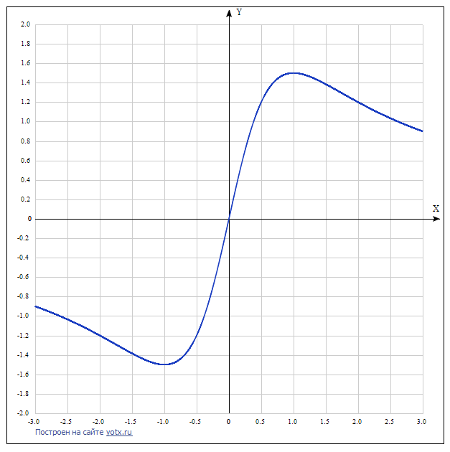

f = (3*x)/(x^2 + 1)
Экстремумы функции
Для того, чтобы найти экстремумы,

нужно решить уравнение

d
--(f(x)) = 0
dx

(производная равна нулю),

и корни этого уравнения будут экстремумами данной функции:

d
--(f(x)) =
dx

2
3 6*x
------ - --------- = 0
2 2
x + 1 / 2 \
\x + 1/

Решаем это уравнение

Корни этого ур-ния

x1 = -1

x2 = 1

Зн. экстремумы в точках:

(-1, -3/2)

(1, 3/2)

Интервалы возрастания и убывания функции:

Найдём интервалы, где функция возрастает и убывает, а также минимумы и максимумы функции, для этого смотрим как ведёт себя функция в экстремумах при малейшем отклонении от экстремума:

Минимумы функции в точках:

x2 = -1

Максимумы функции в точках:

x2 = 1

Убывает на промежутках

[-1, 1]

Возрастает на промежутках

(-oo, -1] U [1, oo)
Точки перегибов
Найдем точки перегибов, для этого надо решить уравнение

2
d
---(f(x)) = 0
2
dx

(вторая производная равняется нулю),

корни полученного уравнения будут точками перегибов для указанного графика функции,

2
d
---(f(x)) =
2
dx

/ 2 \
| 4*x |
6*x*|-3 + ------|
| 2|
\ 1 + x /
----------------- = 0
2
/ 2\
\1 + x /

Решаем это уравнение

Корни этого ур-ния

x1 = 0

___
x2 = -\/ 3

___
x3 = \/ 3

Интервалы выпуклости и вогнутости:

Найдём интервалы, где функция выпуклая или вогнутая, для этого посмотрим, как ведет себя функция в точках перегибов:

Вогнутая на промежутках

[-sqrt(3), 0] U [sqrt(3), oo)

Выпуклая на промежутках

(-oo, -sqrt(3)] U [0, sqrt(3)]
Горизонтальные асимптоты
Горизонтальные асимптоты найдём с помощью пределов данной функции при x->+oo и x->-oo

3*x
lim ------ = 0
x->-oo 2
x + 1

значит,

уравнение горизонтальной асимптоты слева:

y = 0

3*x
lim ------ = 0
x->oo 2
x + 1

значит,

уравнение горизонтальной асимптоты справа:

y = 0
Наклонные асимптоты
Наклонную асимптоту можно найти, подсчитав предел функции (3*x)/(x^2 + 1), делённой на x при x->+oo и x->-oo

3
lim ------ = 0
x->-oo 2
x + 1

значит,

наклонная совпадает с горизонтальной асимптотой справа

3
lim ------ = 0
x->oo 2
x + 1

значит,

наклонная совпадает с горизонтальной асимптотой слева
Чётность и нечётность функции
Проверим функци чётна или нечётна с помощью соотношений f = f(-x) и f = -f(-x).

Итак, проверяем:

3*x -3*x
--------- = ---------
1 1
/ 2 \ / 2 \
\x + 1/ \x + 1/

- Нет

3*x -3*x
--------- = - ---------
1 1
/ 2 \ / 2 \
\x + 1/ \x + 1/

- Нет

значит, функция

не является

ни чётной ни нечётной

